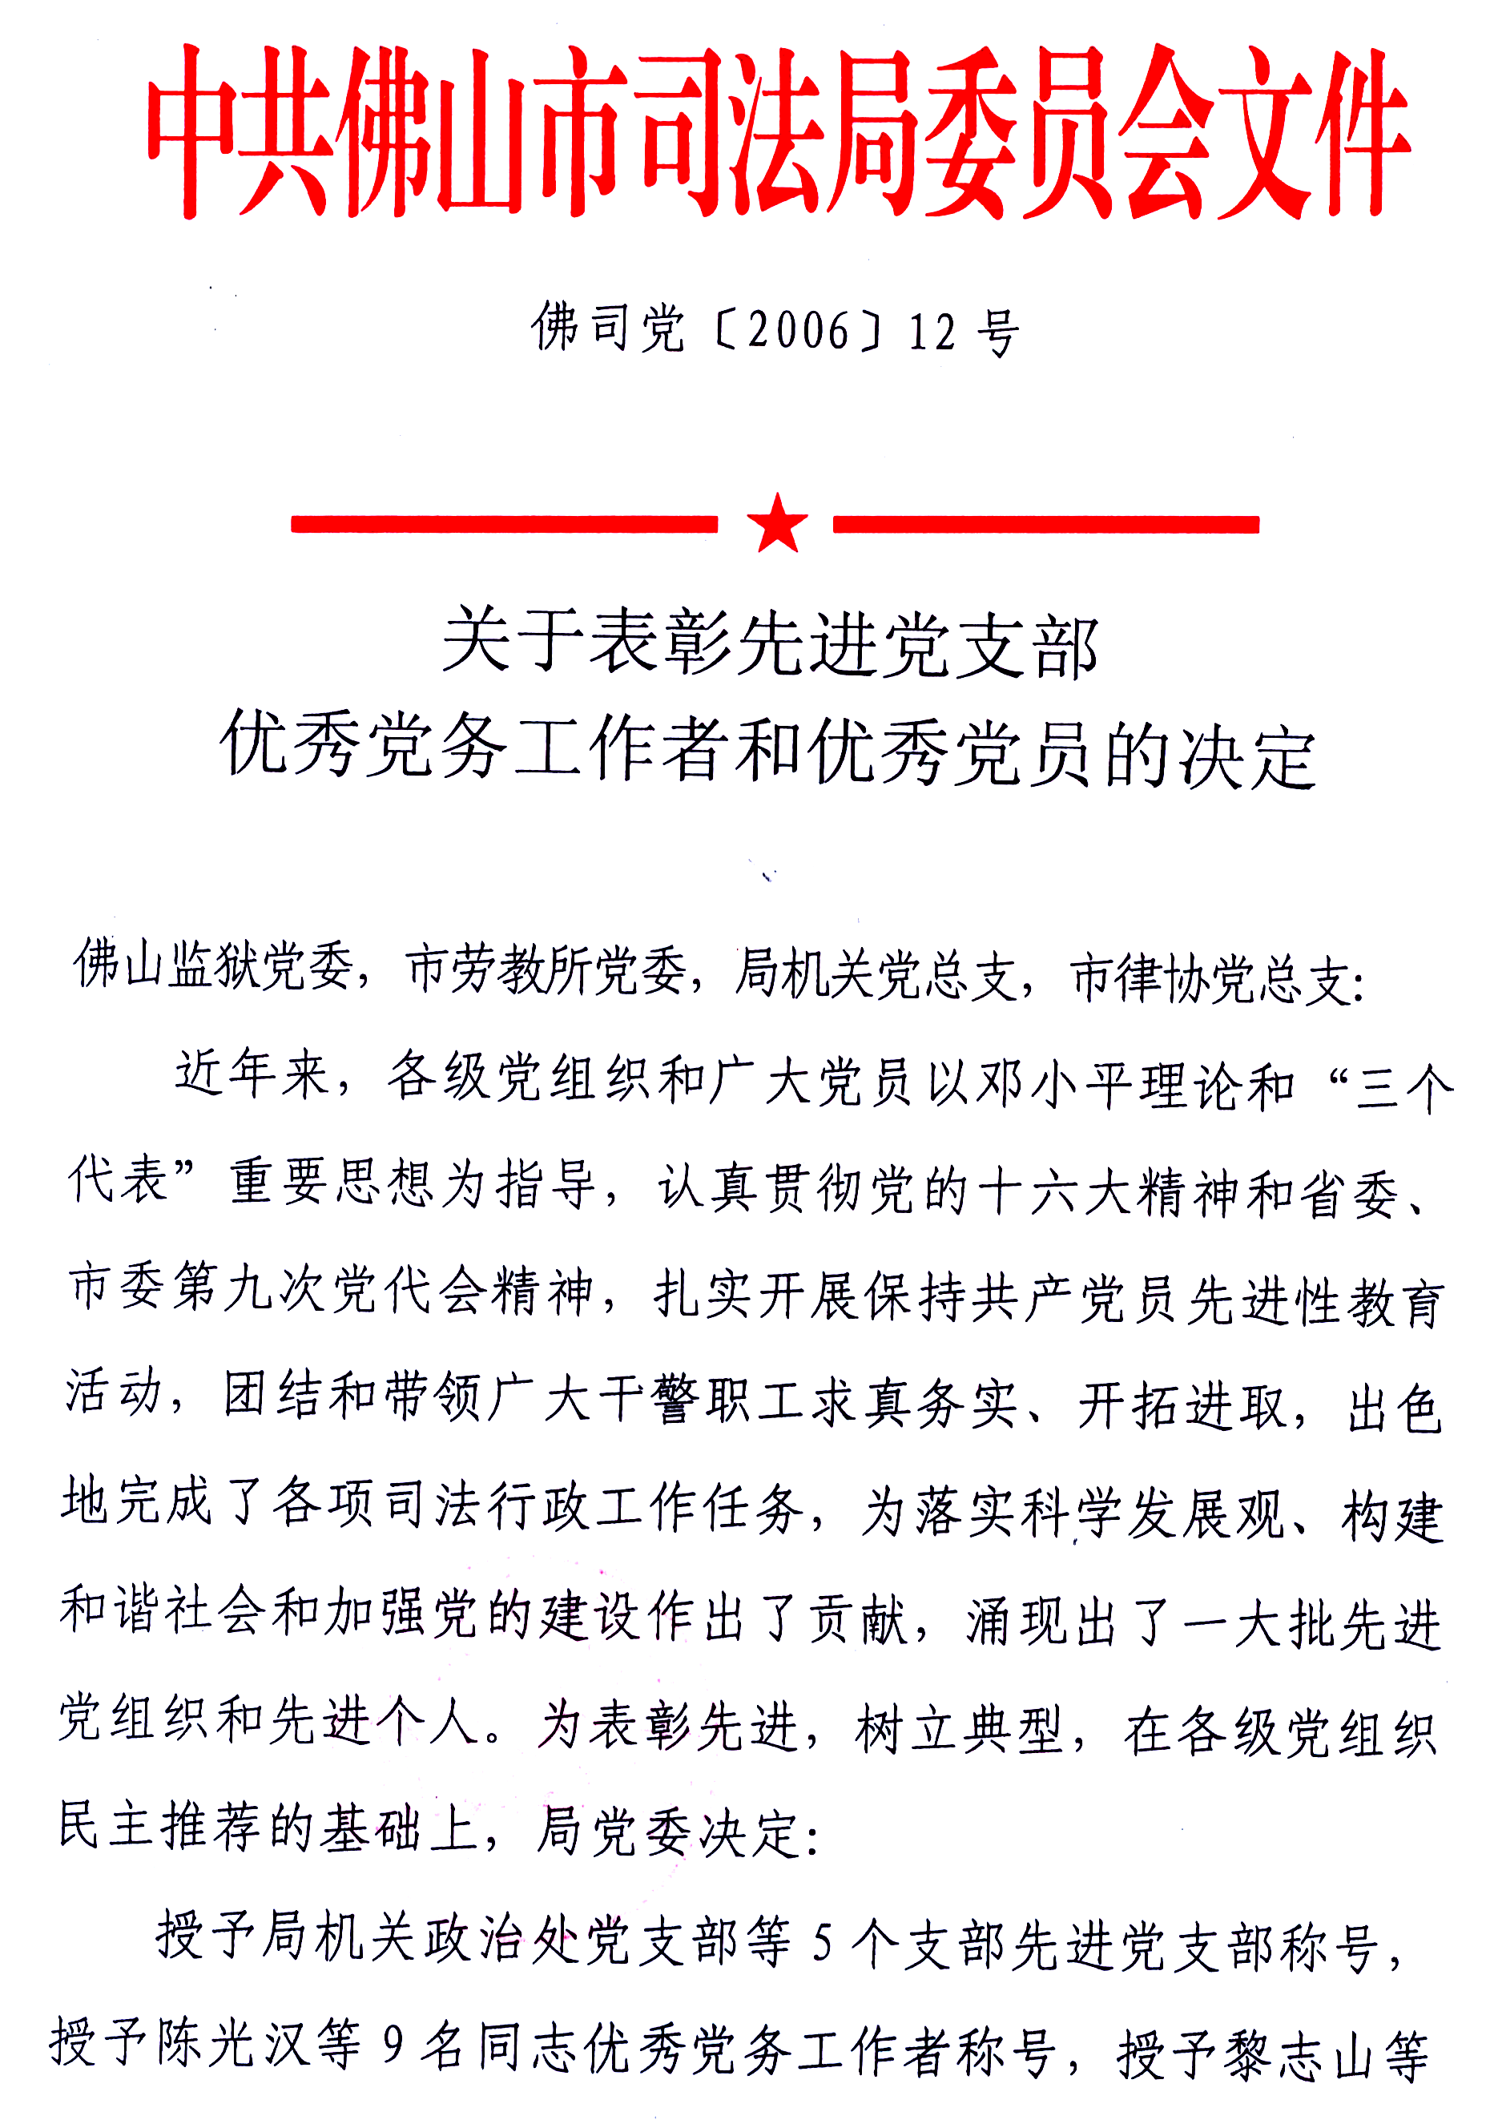
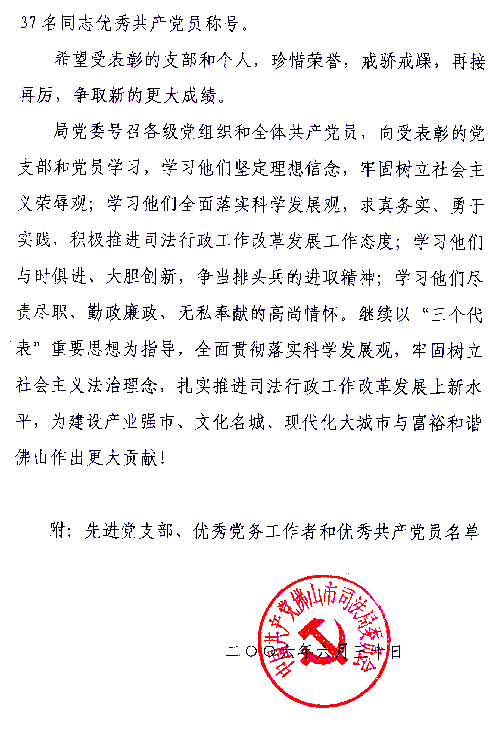
先进党支部、优秀党务工作者
和优秀共产党员名单
一、先进党支部（5个）
佛山市司法局政治处党支部
佛山监狱机关第二党支部
佛山监狱二监区党支部
省劳教工作管理干部学校党支部
广东华法律师事务所党支部
二、优秀党务工作者（9名）
陈光汉（佛山市司法局办公室宣传教育科支部书记、办公室主任）
孙兆章（佛山市司法局政治处支部书记、副科长）
吴居贵（佛山监狱党委副书记、政委）
黄在文（佛山监狱政治处主任科员）
江燕夫（佛山监狱二监区党支部书记、监区长）
赵卫东（市劳教所一大队党支部书记、大队长）
陈 斌（省劳教工作管理干部学校党支部组织委员）
覃汉录（华法律师事务所党支部副书记）
陈丹霞（市律协机关党支部副书记、办公室主任）
优秀共产党员（37名）
王井玉（佛山市司法局监狱劳教管理科党支部书记、科长）
黎志山（佛山市司法局基层管理科科长）
李卫江（市法律援助处副主任）
夏 莉（佛山市司法局公证律师管理科党支部书记、科长）
胡玉明（市公职律师事务所科员）
黄培旭（佛山监狱党委委员、副监狱长）
周连成（佛山监狱一监区副主任科员）
陈锦辉（佛山二监狱监区科员）
陈灶龙（佛山监狱三监区科员）
沈良发（佛山监狱四监区副监区长）
邓卫国（佛山监狱五监区指导员）
黄春林（佛山监狱六监区科员）
杨龙胜（佛山监狱办公室科员）
孙 韶（佛山监狱政治处科员）
郭承洪（佛山监狱生产科主任科员）
林 雄（佛山监狱教育科副主任科员）
彭 劲（佛山监狱监察审计室副主任）
曾德星（佛山监狱教育科副科长）
马秋海（佛山监狱医院主任科员）
石秋霞（佛山监狱生活卫生装备科科员）
朱建冲（佛山监狱警戒科科员）
刘伟明（佛山监狱后勤服务大队工人）
邓金勇（佛山监狱狱内侦察科科员）
胡木安（佛山监狱退休干部）
王清泉（市劳教所政治处主任）
陈雪雄（市劳教所二大队科员）
万子明（市劳教所一大队科员）
黄陈磊（市劳教所教育科科员）
华炜（市劳教所三大队副大队长）
何远清（市劳教所四大队副主任科员）
刘干潮（市劳教所警戒科主任科员）
黄梓添（市劳教所警戒科副主任科员）
郑荣业（广东聚英华律师事务所党支部书记、主任）
张 秋（广东南岭律师事务所主任）
关燕萍（广东金信方正律师事务所律师）
刘财英（市律协机关党支部书记、亚泰律师所主任）
叶秋光（广东经纬法律师事务所党支部书记、主任）

主题词：司法 共产党 表彰 决定
抄送：局机关党总支
佛山市司法局办公室 2005年6月30日印
共印：25份

